**Отчет по практической работе №4**

**по дисциплине МДК 01.02 “Инструментальные средства разработки программного обеспечения”.**

Выполнила: студентка

группы 319

Таран Анастасия Евгеньевна

Дата 18.11.2024

**Цель работы:**

Изучить методы и подходы к обработке исключений, научиться применять конструкции try-catch, обрабатывать и регистрировать исключения для повышения стабильности программного обеспечения.

**Основная структура задания**

1. Базовая обработка исключений

Создала простой программный модуль, в котором возникает ошибка (например, деление на ноль), реализовала обработку исключения с помощью конструкции try-catch, чтобы предотвратить аварийное завершение программы. В конце вывела сообщение об ошибке и продолжила выполнение программы.

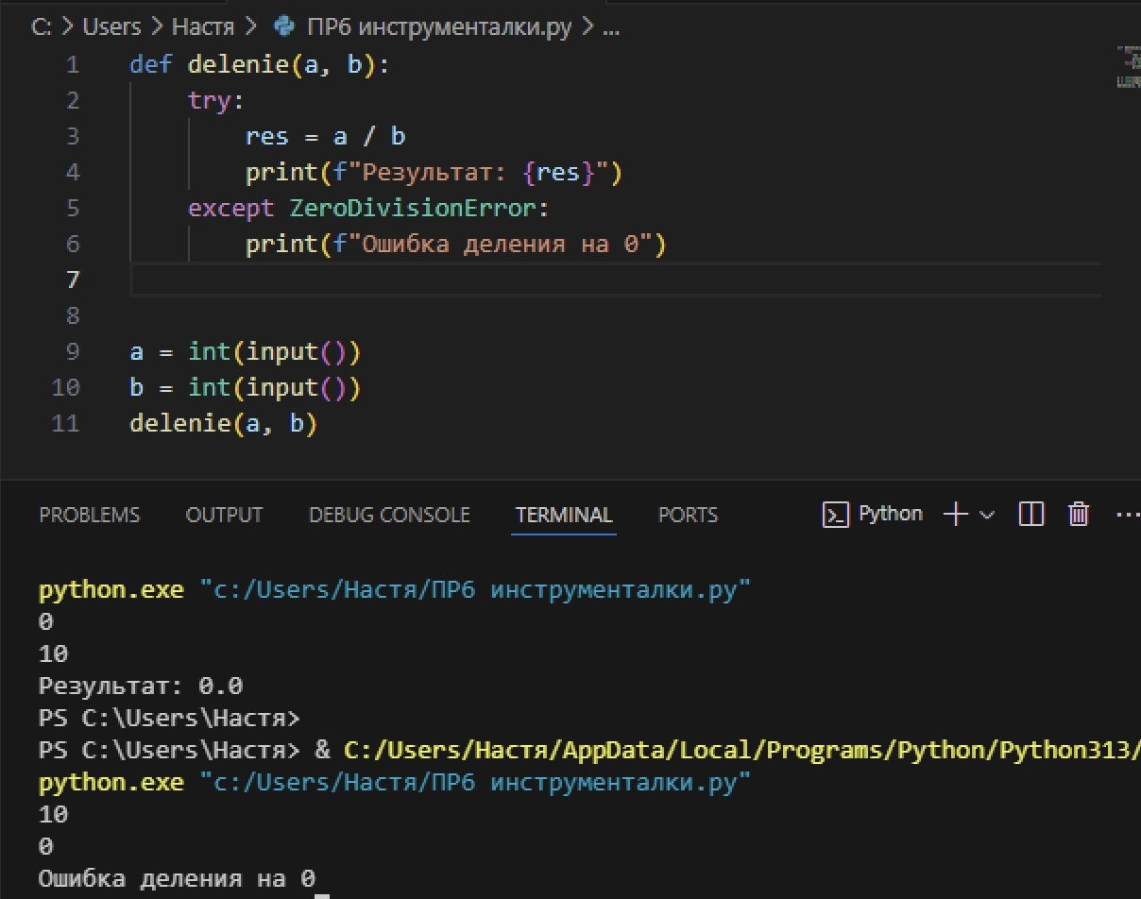

1. Иерархия исключений
   1. Изучила, как работают различные типы исключений в нашем языке программирования.
   2. Создала несколько примеров обработки различных исключений – деление на 0 в №1 и Ошибка ввода.

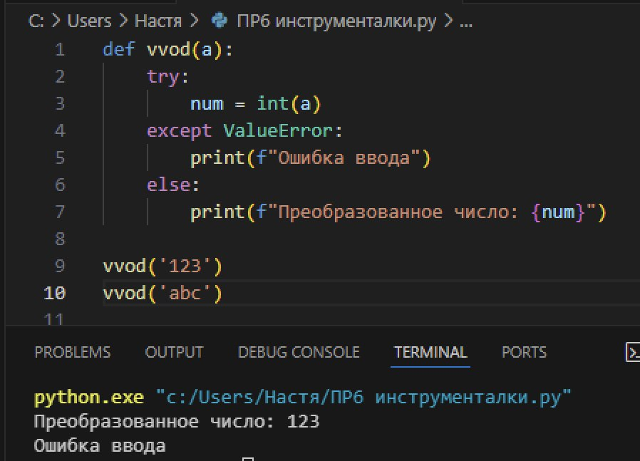

* 1. Задокументировала различия между ними и предложите стратегию обработки каждой категории.

ZeroDivisionError — это ошибка, возникающая во время выполнения программы, когда происходит попытка деления на ноль. Стратегия обработки: выводить сообщение об ошибке и предложить повторить ввод данных.

ValueError — это ошибка, возникающая, когда пользователь вводит данные неверного типа или формата, который программа не может обработать. Стратегия обработки: выводить сообщение об ошибке, пояснить какой формат необходим и предложить повторить ввод.

1. Генерация пользовательских исключений
   1. Создала пользовательский класс исключений для обработки специфических ситуаций в моем программном проекте.
   2. Написала пример кода, который генерирует и обрабатывает это исключение.

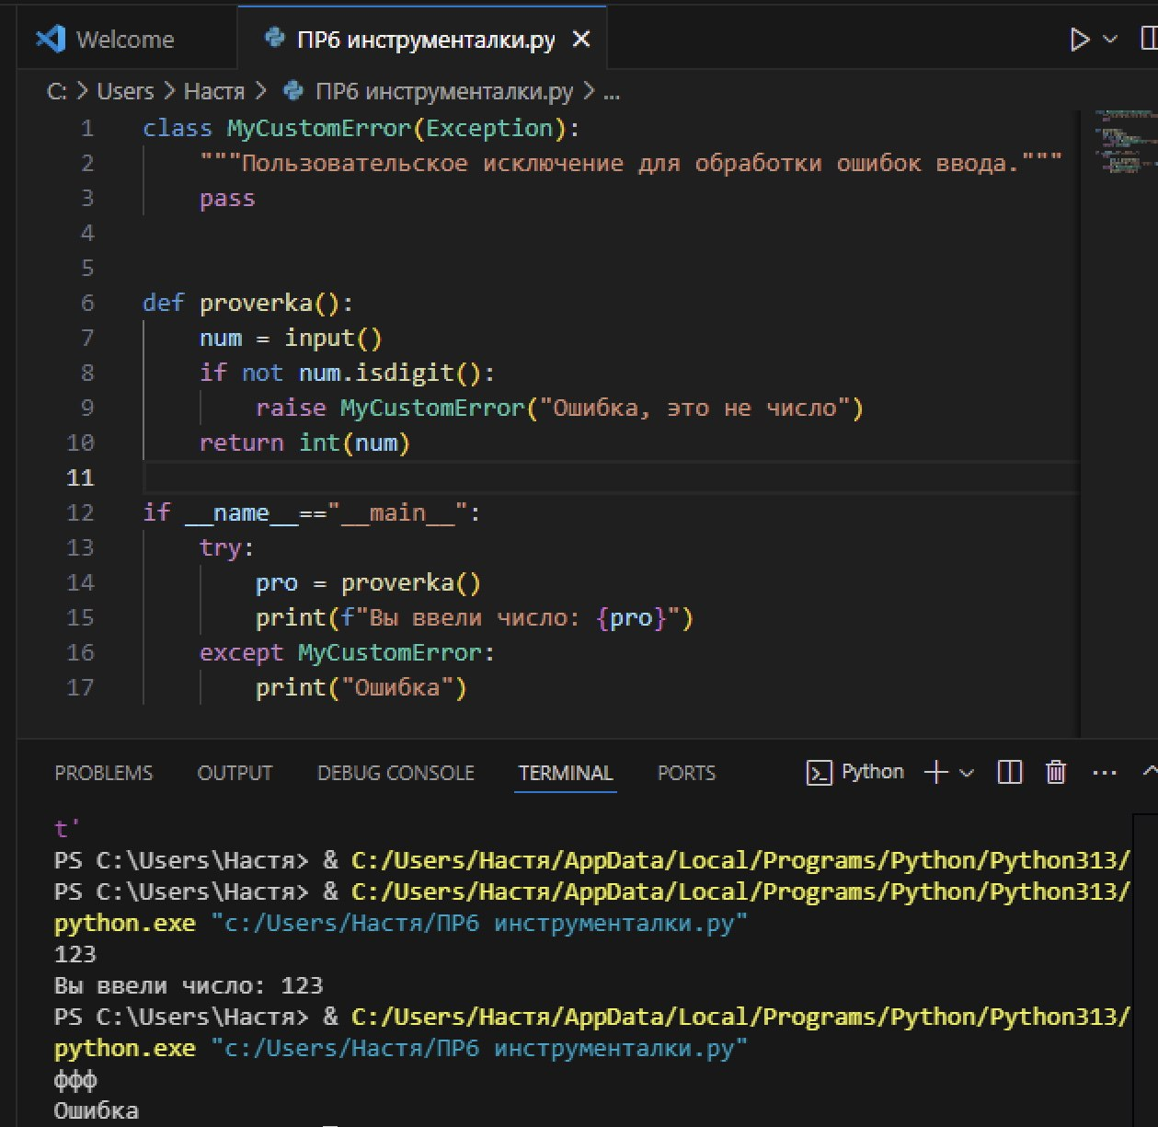

* 1. Обосновала необходимость создания пользовательского исключения.

Пользовательские исключения повышают читаемость и работоспособность кода, позволяя точно определять ошибки и упрощая их обработку.

1. Логирование исключений
   1. Реализовала механизм логирования исключений в файл или в базу данных для их дальнейшего анализа.
   2. Проверила корректность логирования и убедилась, что каждая ошибка записывается с указанием времени, типа ошибки и контекста.

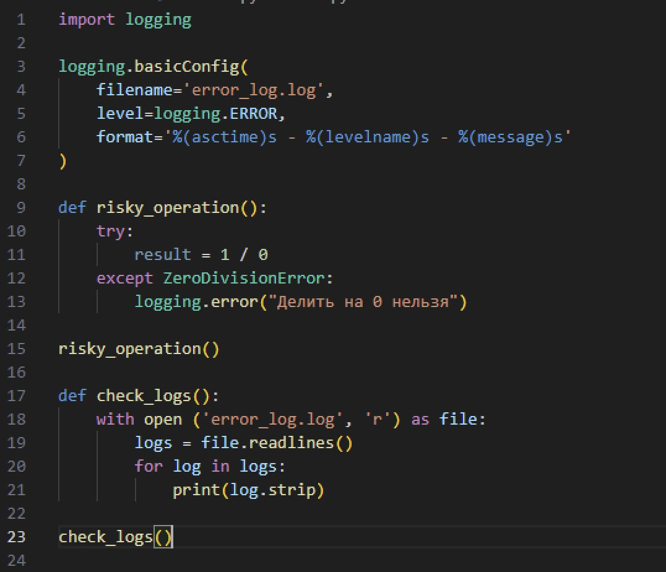

* 1. Задокументируйте подходы к анализу и устранению исключений на основе логов.
     1. Сбор информации
     2. Поиск исключения
     3. Анализ стека вызовов
     4. Воспроизведение ошибки
     5. Устранение ошибки
     6. Тестирование

1. Обработка исключений в многопоточности
   1. Реализовала обработку исключений в многопоточной среде.
   2. Убедилась, что исключения в одном потоке не приводят к завершению программы или других потоков.
   3. Использовала синхронизацию для корректной работы с исключениями в многопоточных приложениях.

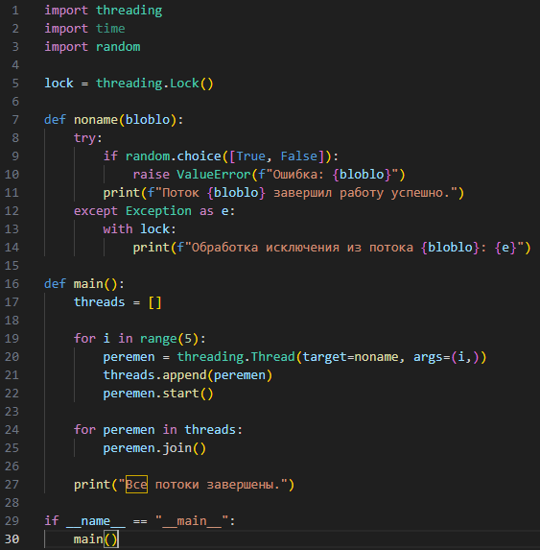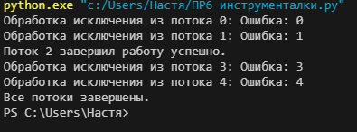

**Вывод работы:**

В ходе практической работы я изучила методы и подходы к обработке исключений, научилась применять конструкции try-catch, обрабатывать и регистрировать исключения для повышения стабильности программного обеспечения.